by motogadget

Používateľská príručka pre m-Flash ® Flasher relé

Upozornenie

OBAL sa nesmie otvárať. V TOMTO PRÍPADE končí reklamácia. Používanie elektronických zariadení v v rozpore s určením (Viď kapitola pôsobnosti) ruší všetky ZÁRUKY. MOTOGADGET NEBUDE zodpovedať za žiadne priame, nepriame, následné poruchy vyplývajúce z používania, inštalácie alebo zariadení, VRÁTANE akejkoľvek škody pre osoby, majetkové a finančné. VYUŽITIE V OBLASTI VEREJNEJ DOPRAVY JE NA VLASTNÚ ZODPOVEDNOSŤ.

rozsah

M-Flash je elektronický prerušovač. Prístroj môže pojať maximálnej prúd až 7A spínača a iba odporové záťaže (žiarovky alebo LED) (čo zodpovedá 4x21W žiarovka). Ak chcete správne fungovať, prístroj vyžaduje minimálne zaťaženie 1W. Niektoré indikátory LED vyrobené v Číne nedosahujú túto záťaž. V tomto prípade, okrem toho, odpor na každej strane musí byť dodaný paralelne s prerušovačom. Odpor sa neohrieva, a môžu byť integrované v spojovacom kábli. Prístroj nie je vhodný pre kapacitnú záťaž (napr klaksón) a induktívnu záťaží (napríklad, cievky, relé)ako prepínač. Okolitá teplota musí byť v rozsahu -20 °C až + 85 °C.

Batérie a napájanie

M-Flash pracuje od 5,5 do 18V DC a je vhodný pre 6V a 12V palubnej siete. Prevádzkovanie vo vozidle bez batérie v elektrickom systéme nie je možné. Relé sa nezapne pri napätí pod 5.5V. Napätie vyššie ako 18V zničí zariadenie. Tiež priamy skrat bez zaťaženia zničí zariadenie. Neuveďte prístroj do prevádzky, ak nie je zaručená správna funkcia (kontinuálne svetlo).

AKO nahradiť pôvodný spínacie relé, zariadením m-Flash

Vypnite napájanie.

Kábel pôvodného prerušovača býva označený 49 alebo B je pripojený k červenému drôtu m-Flash a kábel 49a alebo L prerušovači je pripojený na čiernom vodiči z m-Flash. Tretí vodič prerušovača (ak je pripojený), je odpojený. Pripojenie káblov vykonajte spájkovaním pre dokonalý prechod prúdu. Izolácia sa vykonáva teplom zmršťovaciou bužirkou.

Montáž m-Flash k nie-originálnym káblom

Dávajte pozor pri výbere umiestnenia zariadenia:

- vode chránené miesto

- v dostatočnej vzdialenosti od horúceho motora / výfukovej časti (max. teplota pri prevádzke 85 ° C)

- aspoň 30 cm od zdrojov elektromagnetického rušenia, napríklad zapaľovacích cievok a zapaľovacích káblov. Dôležité je dostatočné odľahčenie a zlomeniu predchádzajúca ochrana prepojovacích káblov. V mechanicky namáhaných miestach musí byť použité dodatočné opláštenie, aby sa zabránilo poškodeniu izolácie kábla.

Odpojte elektrické spojenie od akumulátoru vozidla pred inštaláciou. Kladný pól odpojte ako prvý – pol ako druhý. Pre pripojenie postupuje v opačnom poradí. Použite elektroinštalácný diagram zapojenia prevozidlo. Skontrolujte činnosť prerušovača.
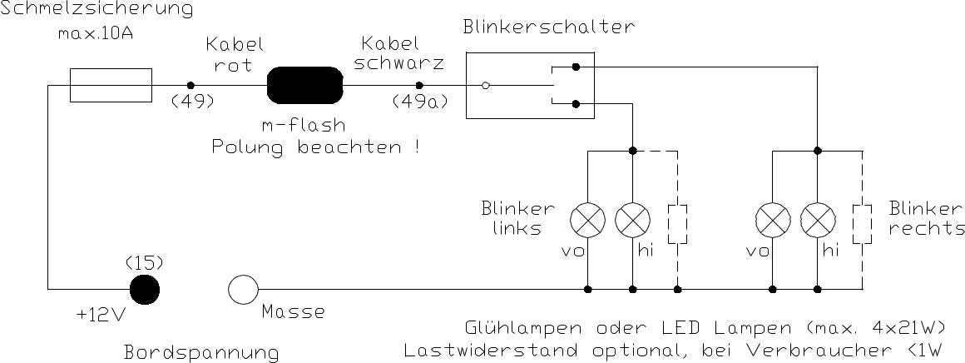

Krátke trvanie zmeny polarity (<5s) nepoškodí prerušovač, v tomto prípade, smerové svetlá nemajú blikať. Prepólovanie na viac ako 5 sekúnd, prístroj zničý. Oddeľte vodiče na mieste montáže a skontrolujte polaritu na oboch koncoch voltmetrom.

POZOR!

Používajte kábel o hrúbke 0,75mm a elektrický obvod zabezpečte poistkou max.10A.
Prípadne zverte montáž odbornému servisu.

© Autorské právo a všetky práva motogadget GmbH, Berlin 2006 - 2010

m-wave a motogadget sú registrované ochranné známky spoločnosti motogadget GmbH, Berlín, Nemecko

